Sistemas Informáticos

Tema: 2



Bibliografía
 | Enlace | Autor | Localización | Ultima actualización

Primer paso configuramos la maquina virtual
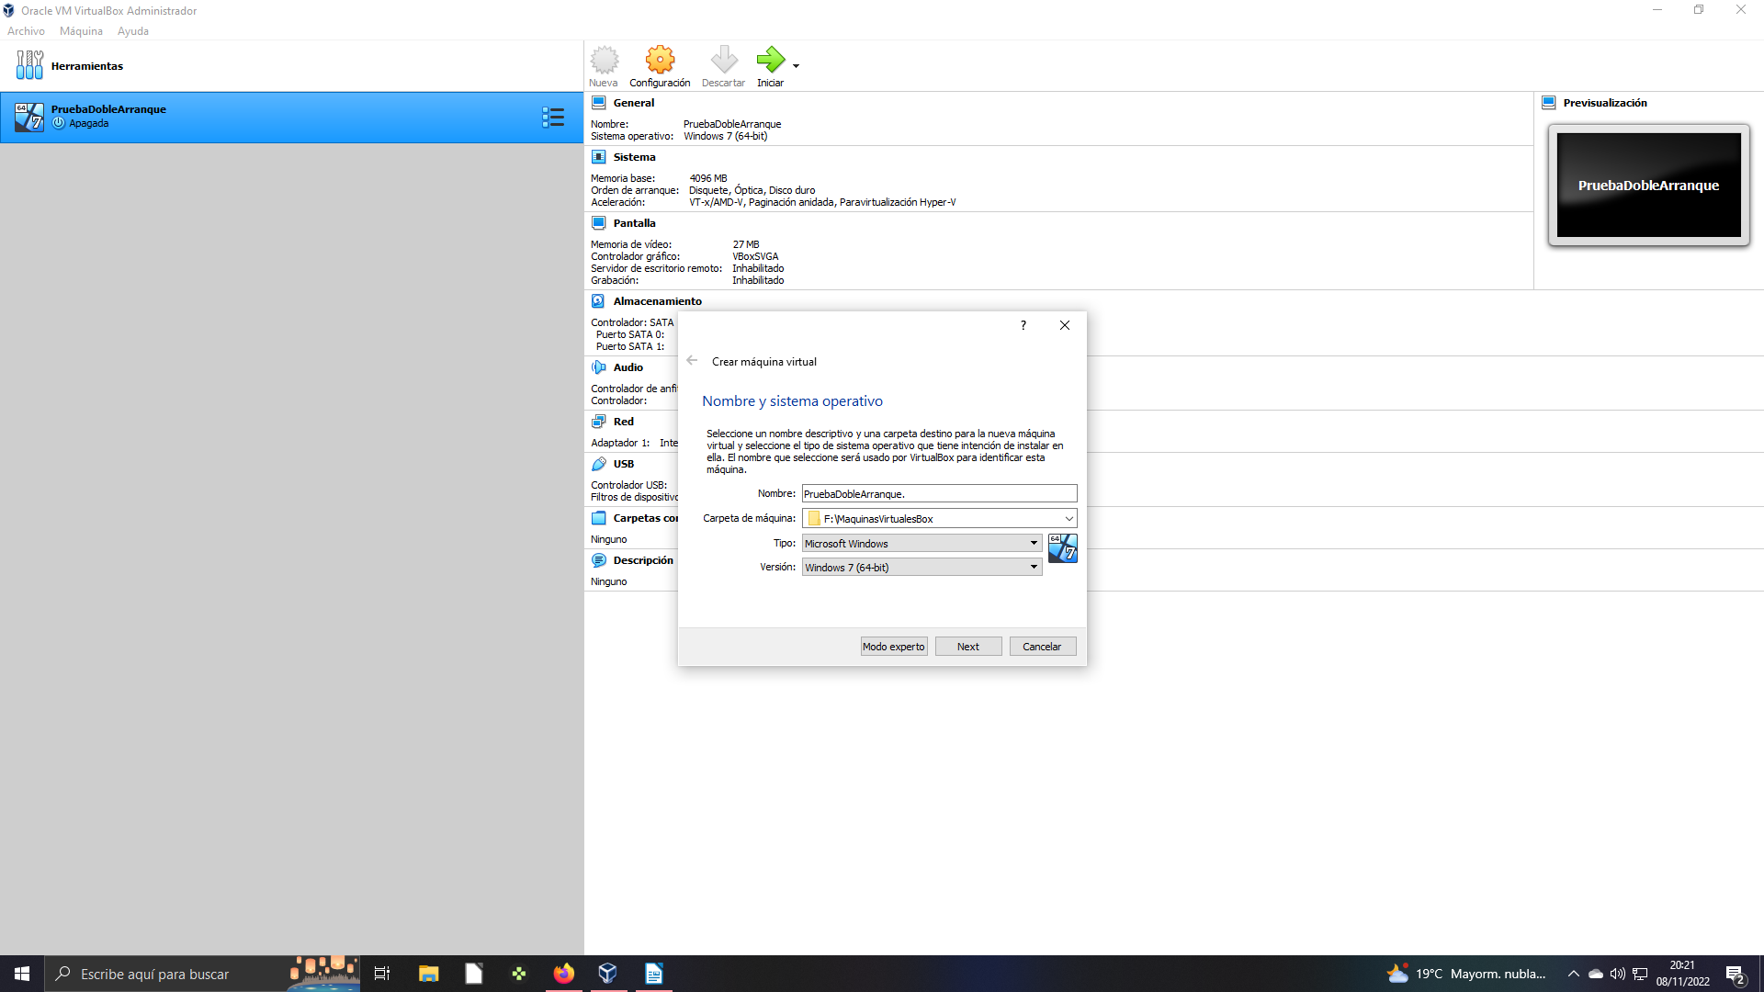

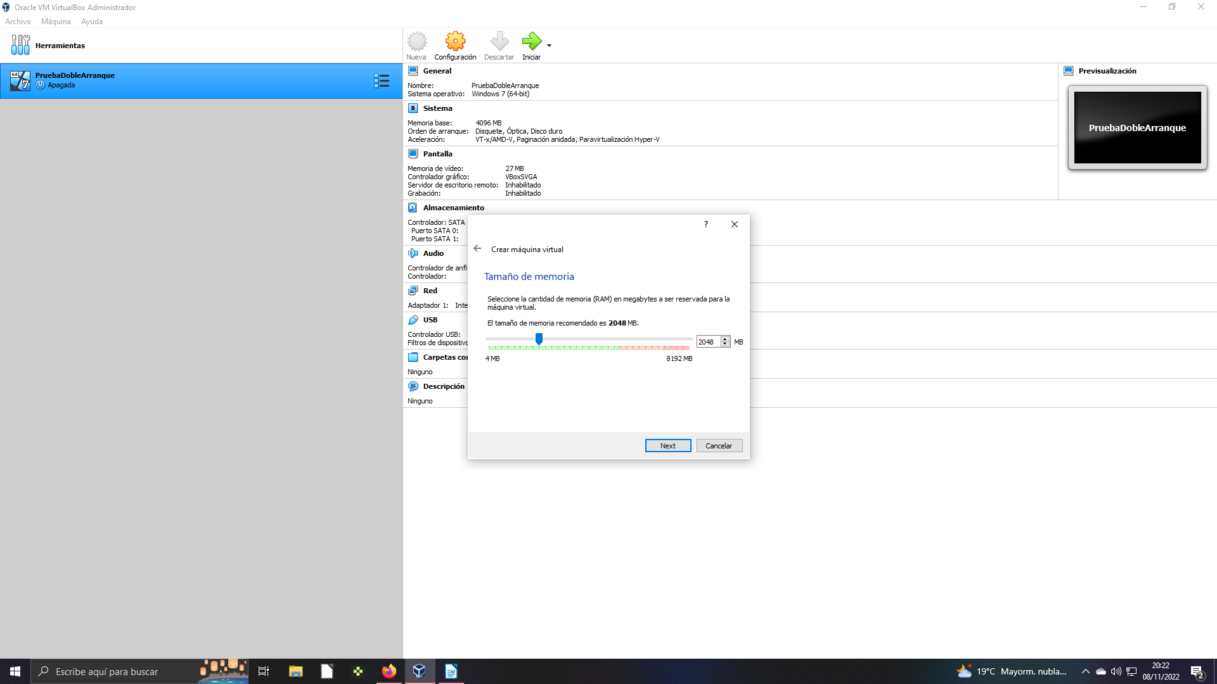

Importante darle a crear nuevo disco y seleccionar dinámico
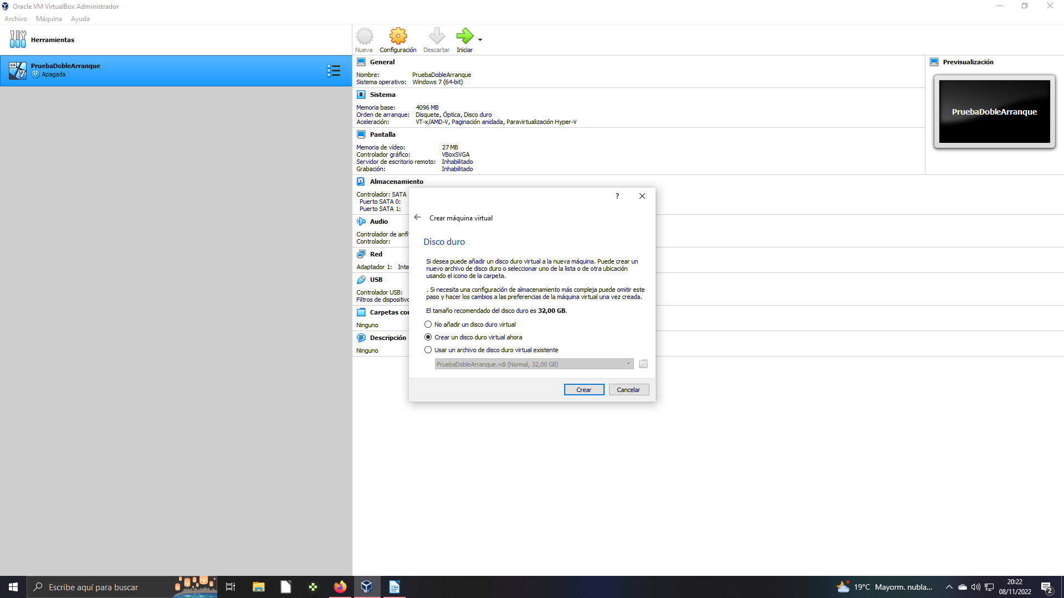
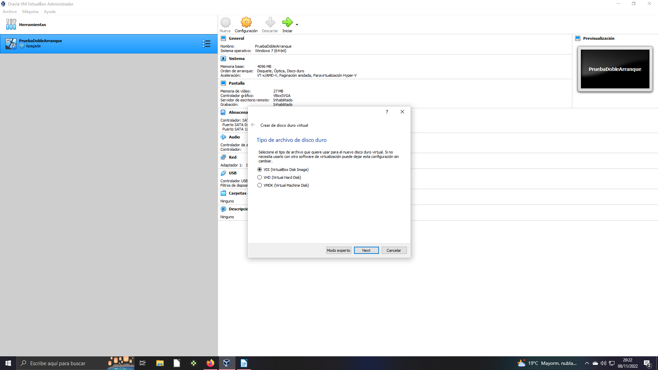
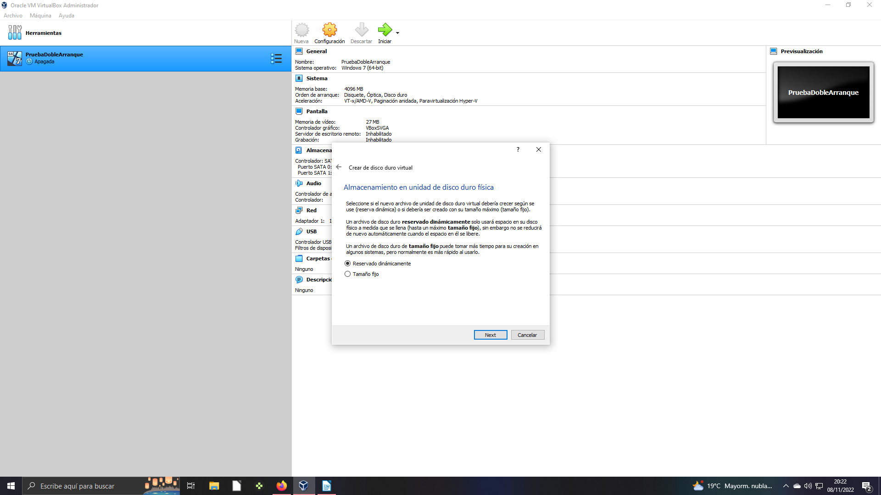

(Darle bastante espacio para los dos sistemas operativos)

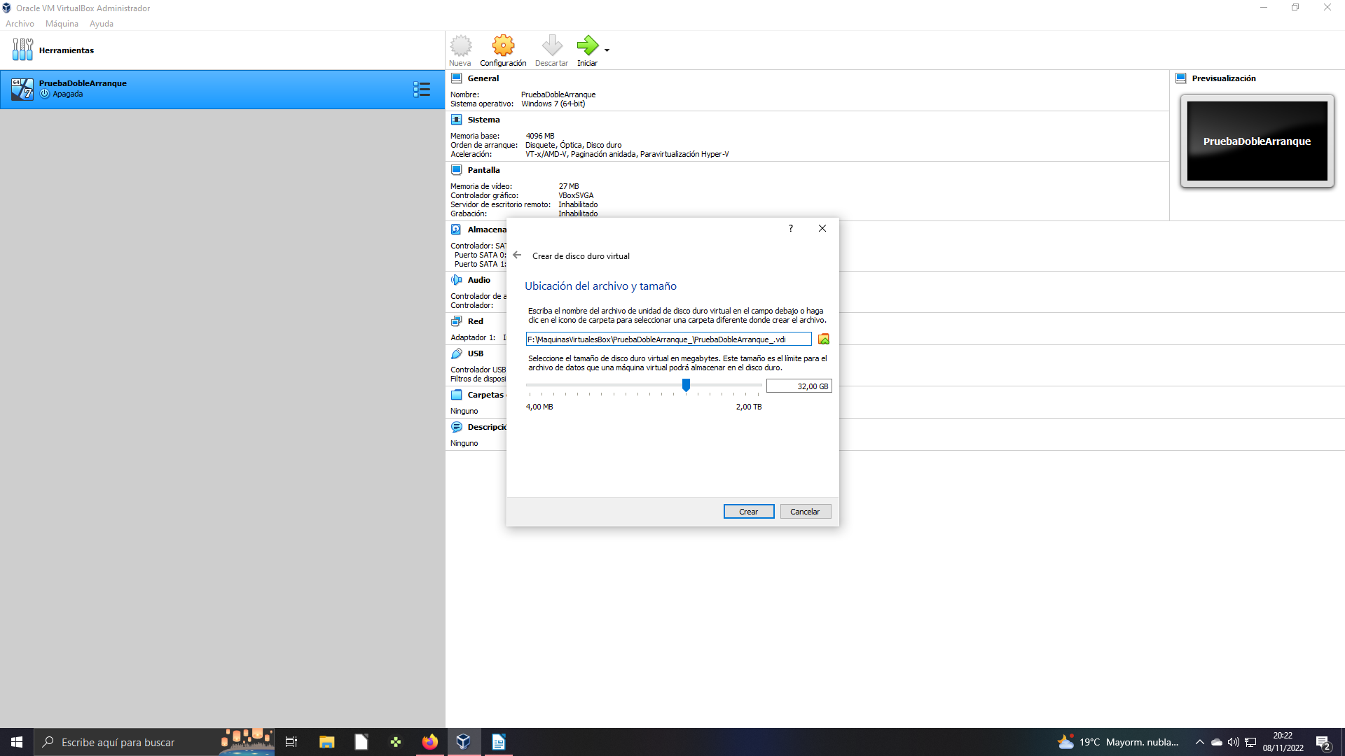

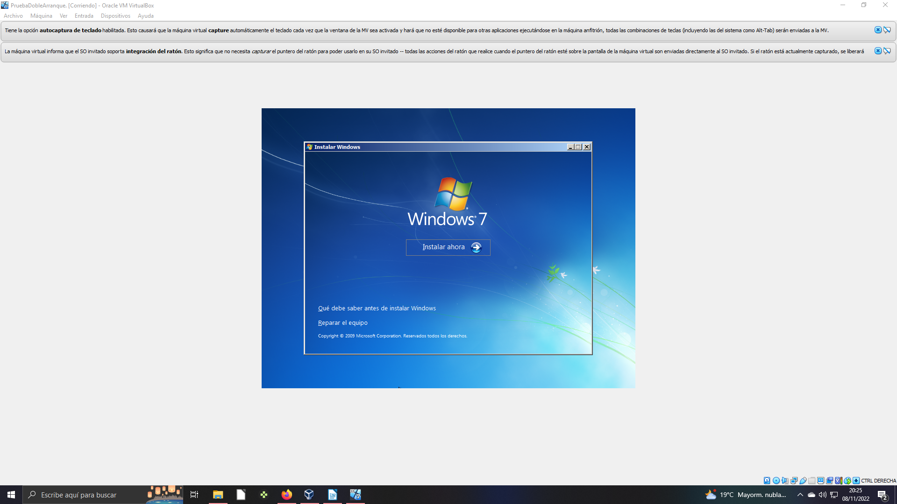
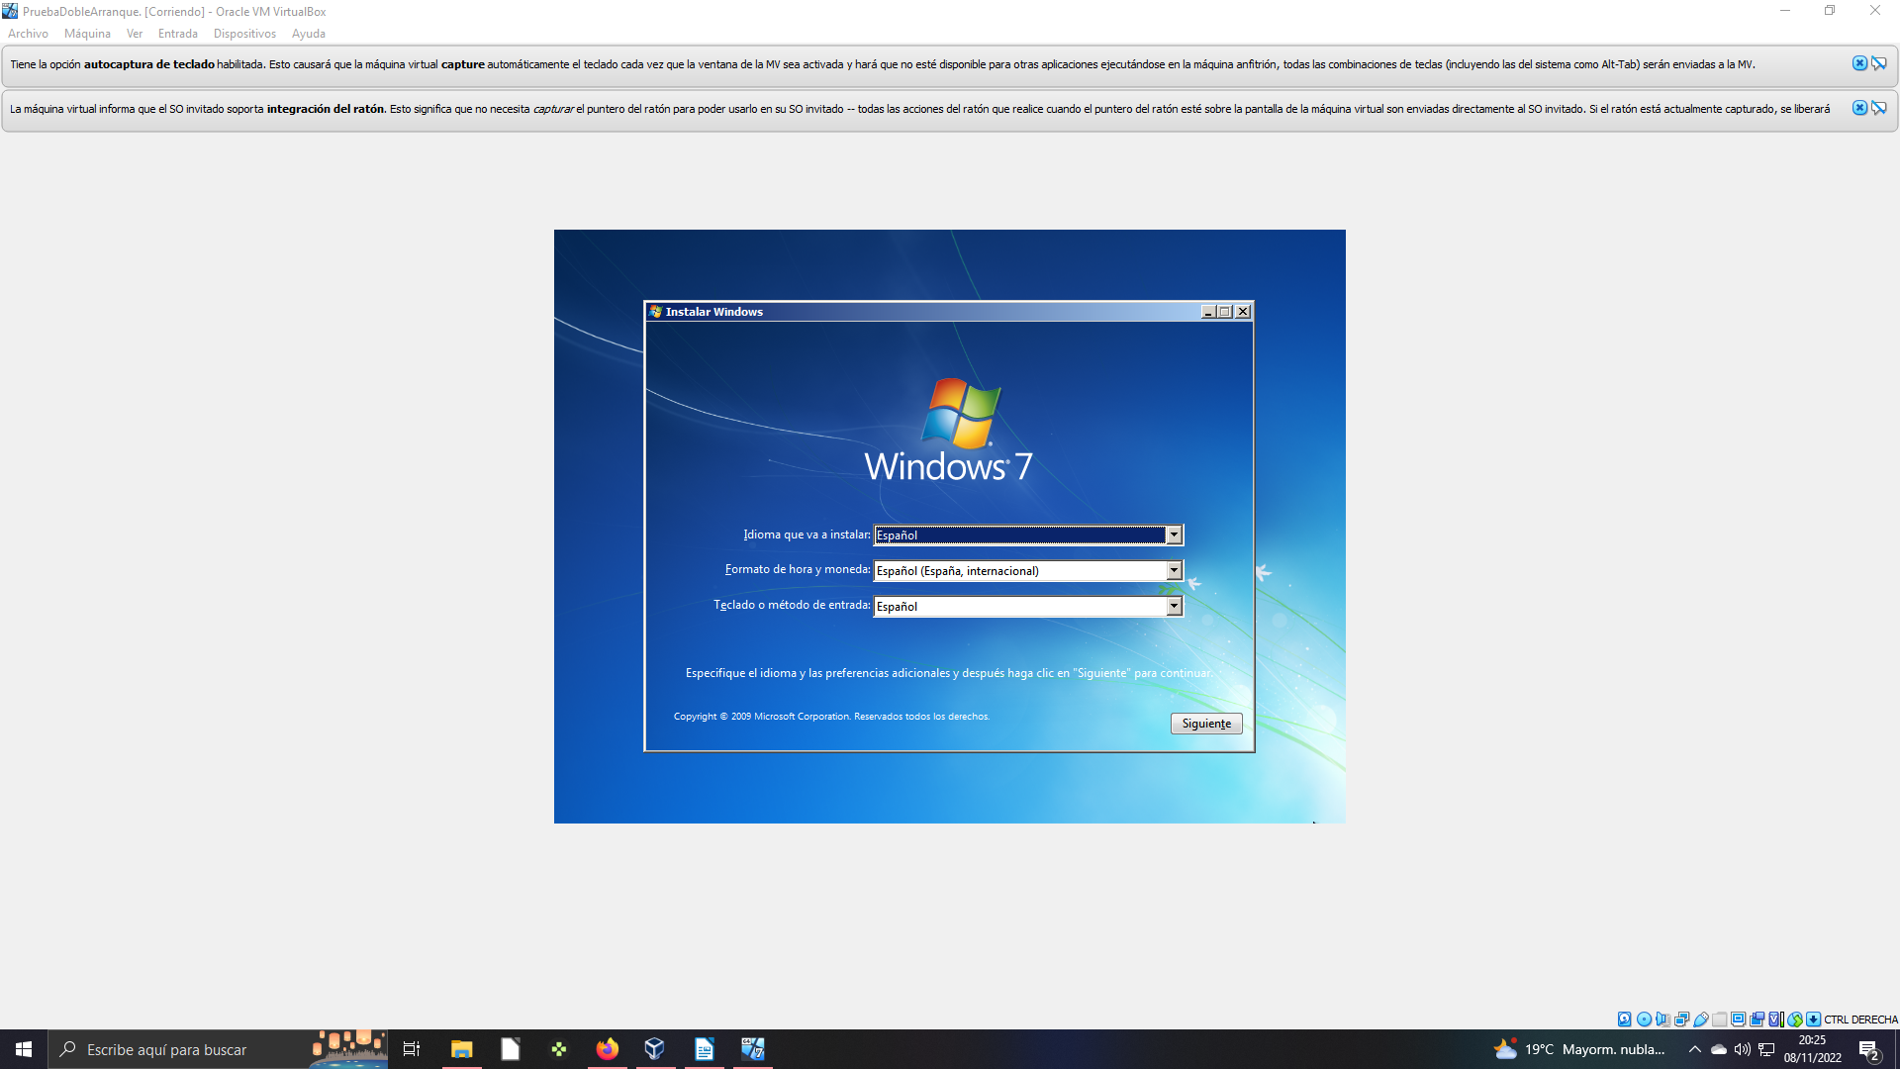
Comenzamos a instalar win 7

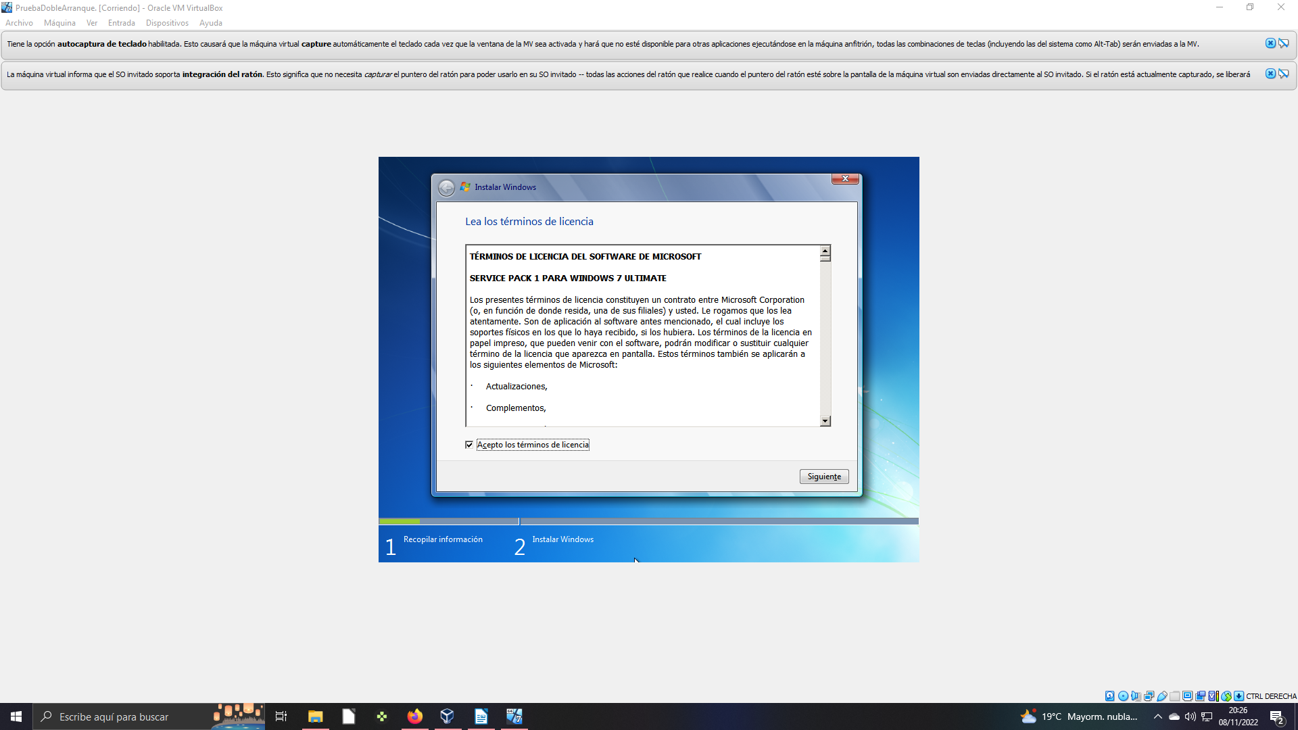
Aquí le damos a personalizada
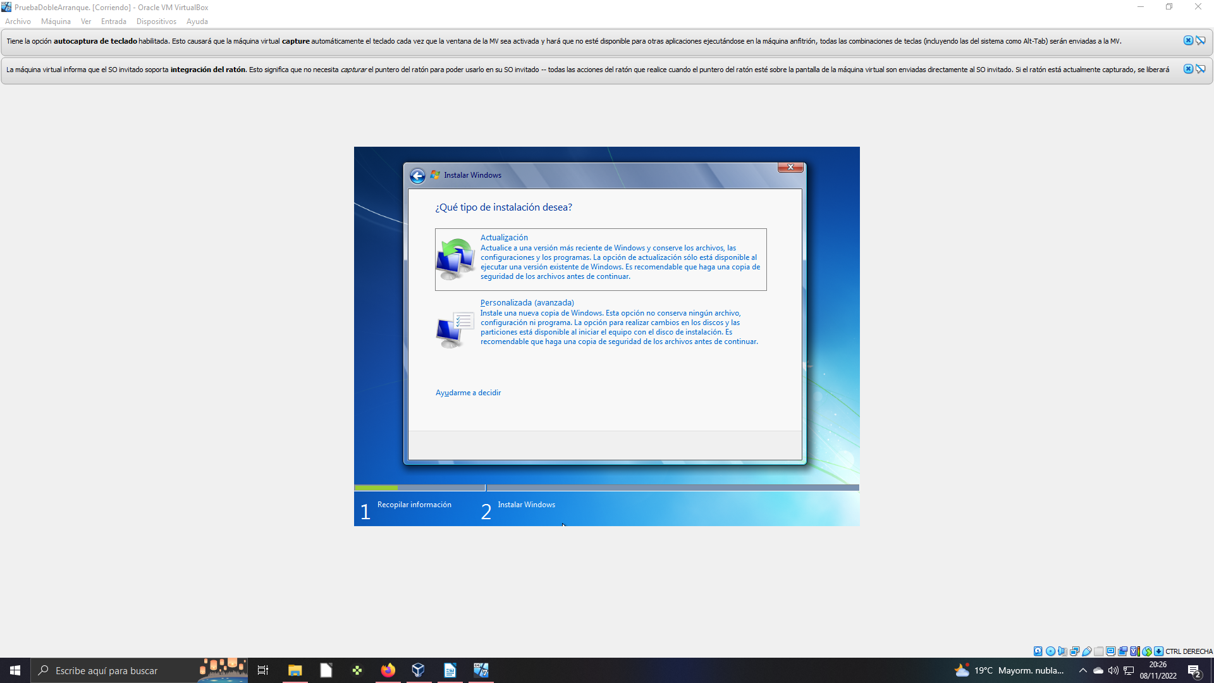

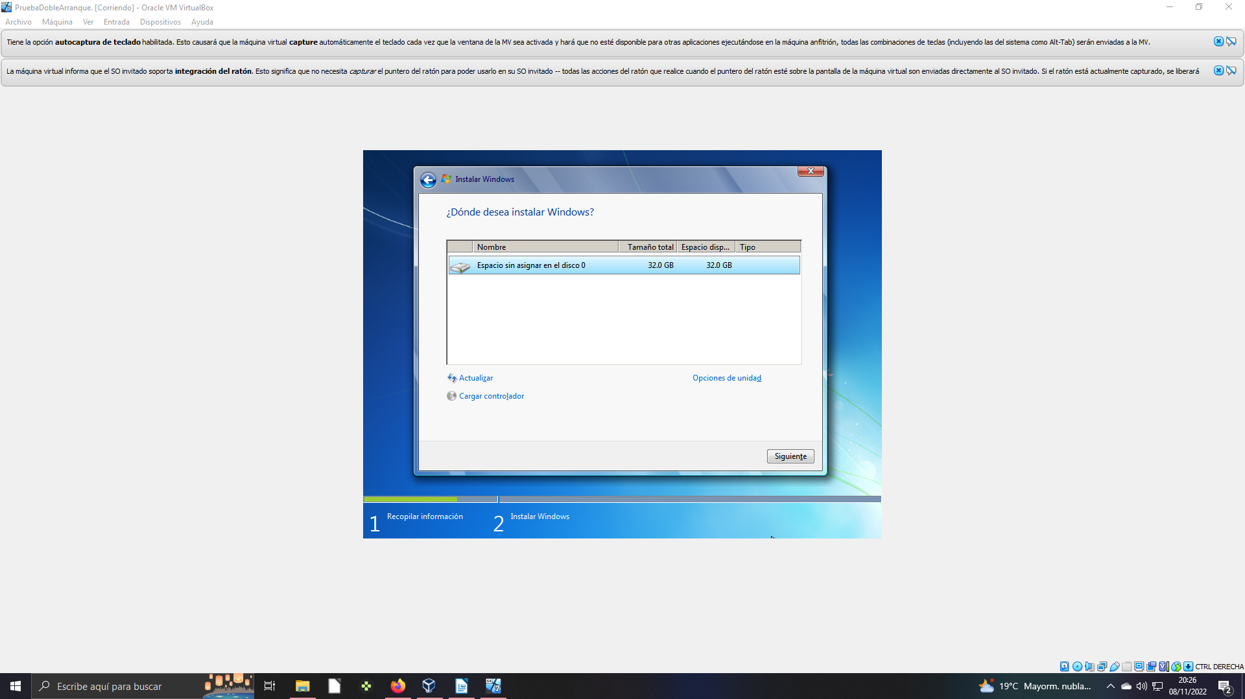
Esperamos a que se instale

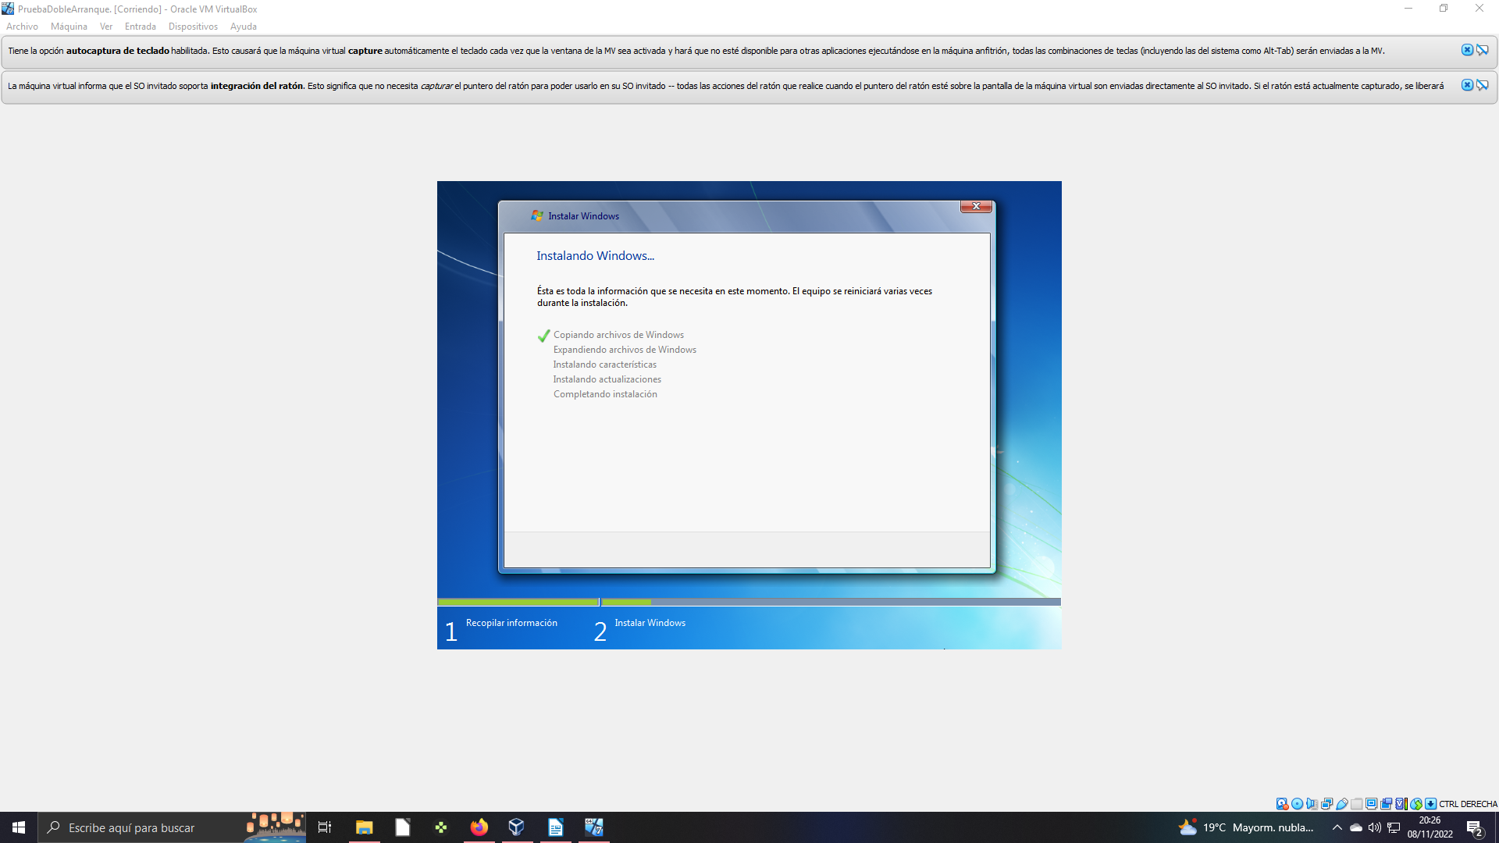
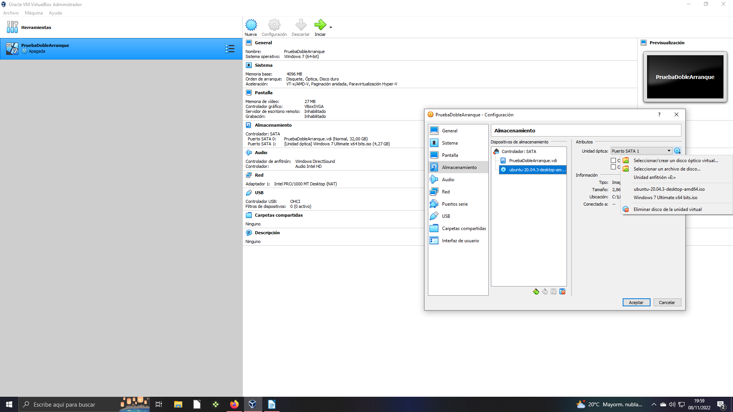
En la maquina virtual que vayamos a querer instalar el otro sistema operativo le damos a almacenamiento y en el disco seleccionamos el sistema operativo que queremos instalar
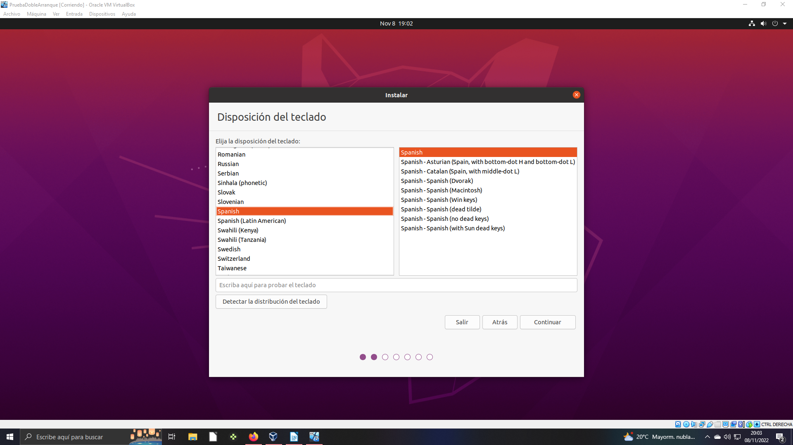
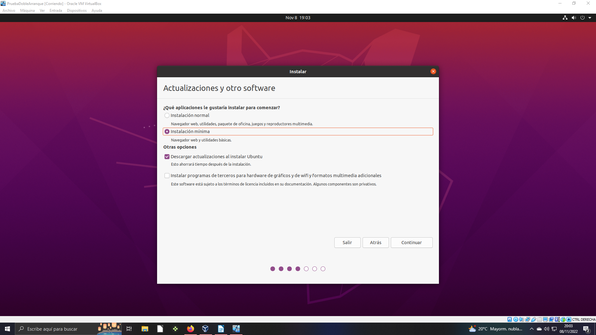
Cuando arranquemos la maquina nos saldrá el asistente de instalación del sistema operativo, solo debemos darle a siguiente mientras rellenamos la información.

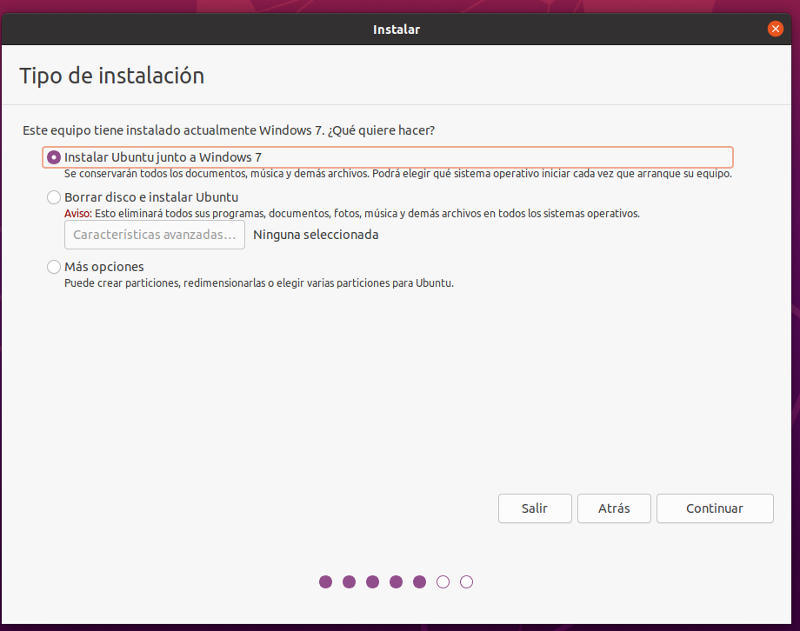
En esta pestaña le damos a Instalar Ubuntu junto a Windows 7

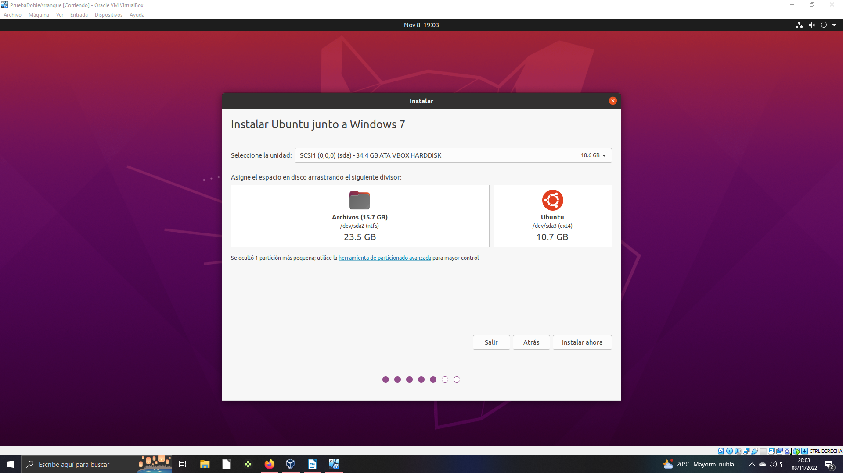
Le damos a siguiente

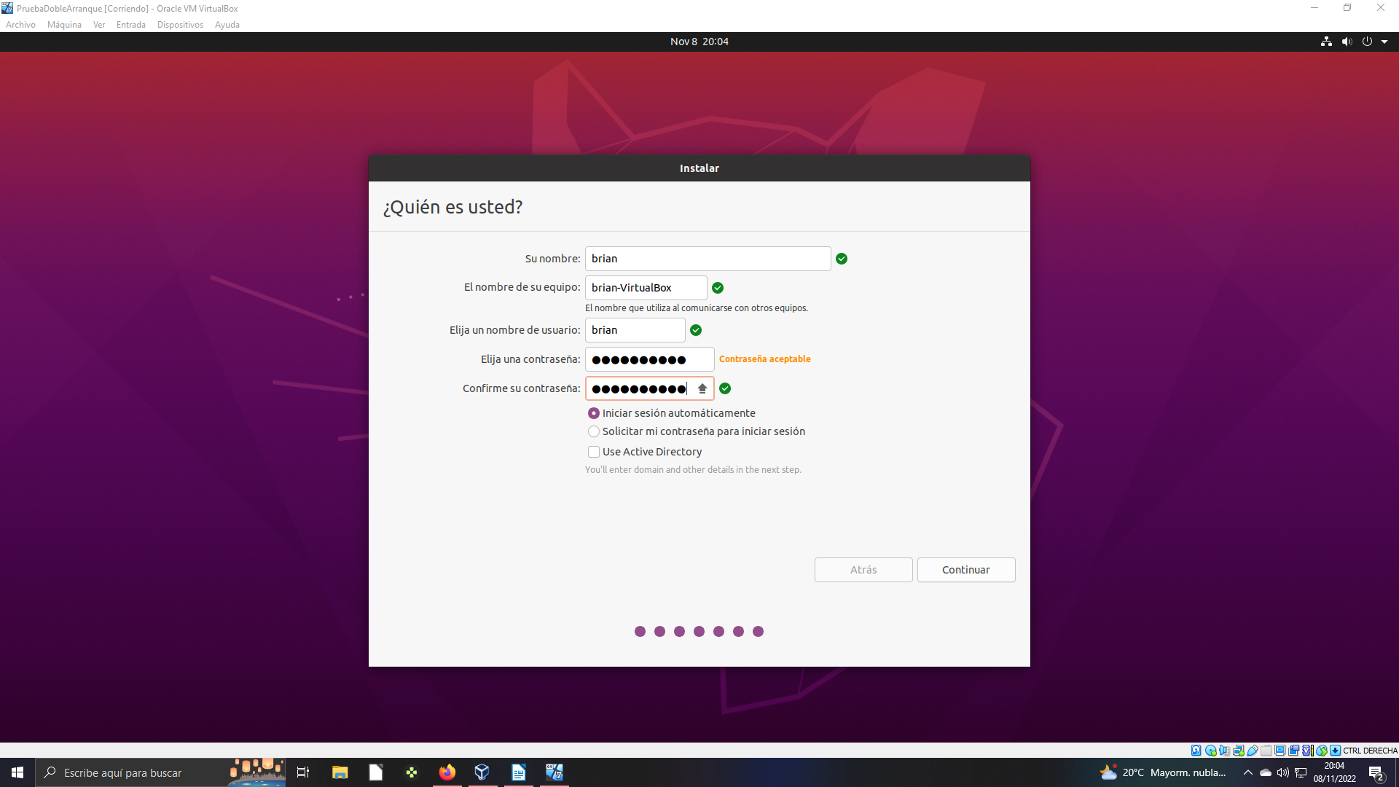
Rellenamos los datos
Y esperamos a que se instale
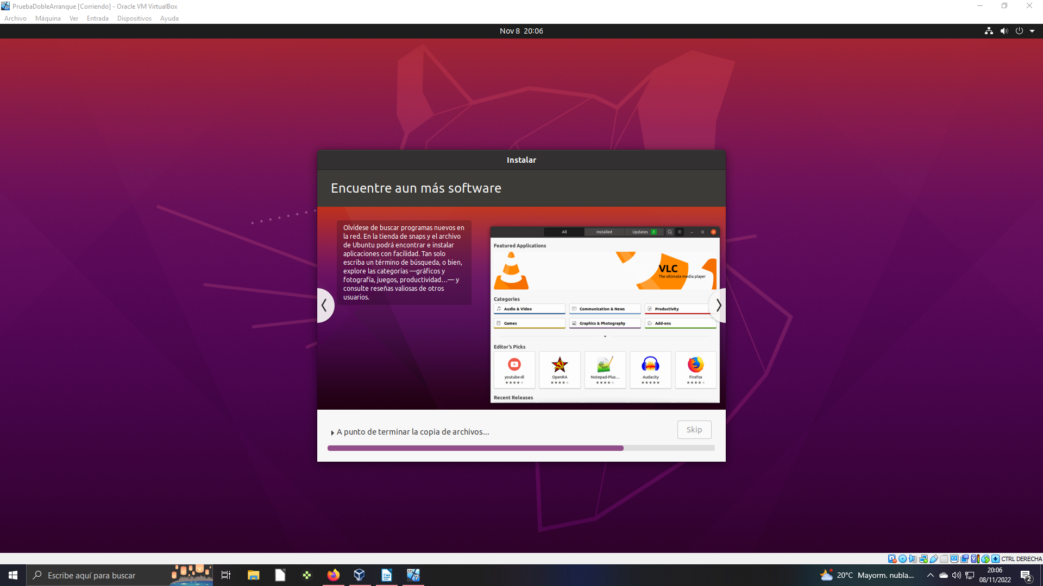
Cuando reiniciemos nos dejara elegir el sistema operativos
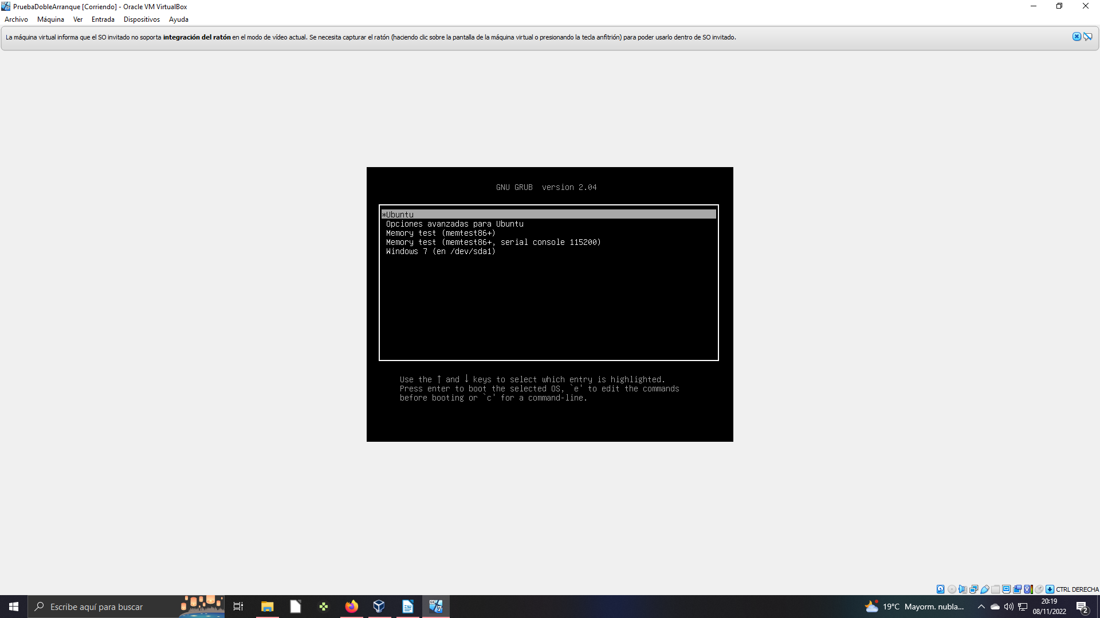
¿Seria recomendable añadir mas memoria RAM a la maquina virtual ya que vamos a utilizar 2 sistemas operativos ? Razona tu respuesta.

No porque no vas a utilizar los dos sistemas a la vez por lo que no es necesario

¿Se podrían instalar en una misma partición los dos sistemas operativos?

No porque entonces se sobrescribirían los datos

Si suponemos que esta instalación se realiza sobre hardware ( un ordenador físico ).
¿Cuál seria mejor para ti? Dual Boot o Máquina Virtual ( Justifica tu respuesta )
Yo prefiero Maquina Virtual porque podrias tener mas de dos sistemas operativos diferentes, ademas de que puedes exportarlos a otros equipos de manera mas comoda

